Совет музыкального руководителя ДОУ для родителей
«МУЗЫКАЛЬНЫЕ ИГРЫ ДОМА»
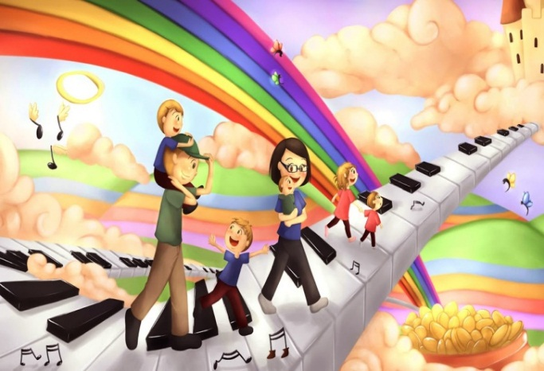

Музыкальная игра способна доставить ребенку немалое удовольствие потому, что он:
- Наслаждается самой музыкой
- имеет возможность выражать свои эмоции;
- имеет возможность двигаться;
- общается с другими детьми и взрослыми в рамках игрового процесса.

Компьютер и интернет могут стать помощниками родителей в организации
музыкальных игр дома. Компьютер может заменить музыкальные инструменты, если никто в семье ими не владеет. Интернет – это источник дидактической информации и идей.

Предлагаю вам несколько замечательных игр, которые помогут вам с пользой провести время.

Игра № 1
«МУЗЫКАЛЬНЫЙ АНТРАКТ»
Создайте оркестр из музыкальных инструментов. Их можно изготовить из того, что есть дома. Например, положив в металлическую банку из-под чая маленькие камешки, пуговицы или стеклянные шарики, вы получите музыкальный инструмент. Металлический звук уже есть, теперь нужно поискать небольшие кусочки дерева или деревянные предметы (например, деревянную ложку, доску для сыра, деревянные формочки или прищепки для белья). Ударяя друг о друга двумя деревянными предметами, медленно или быстро, сильно или осторожно, вы извлекаете звуки, подходящие для танцевальной музыки. Включив музыку, ребенок может поддерживать ритм мелодии, играя на своих инструментах.

Игра № 2
«ТАИНСТВЕННЫЕ ЗВУКИ»
Когда есть свободное время, запишите на мобильный телефон разные домашние звуки и шумы (работа стиральной машины, журчание воды, кашель папы, скрип двери, стук клавиатуры, голоса всех членов семьи и пр.).
Похожим образом можно будет развлечься всей семьей, прослушивая записанные звуки и угадывая их источники.

Игра № 3
«УГАДАЙ МОЮ ПЕСНЮ»
Напойте первую строчку песни, которая известна вашему ребенку. Если он узнает ее, пусть споет следующую. Если не узнает, продолжайте свое занятие вокалом, пока он не вспомнит. Ребенок поддержит вас, как только поймет, какую песню вы выбрали. Затем наступает его очередь проверить ваш музыкальный слух.

Играем в дороге….
Долгая и скучная дорога в машине – это «испытание» для ребенка. Идём на хитрости…

Игра № 4
«ХОР В АВТОМОБИЛЕ»
Если вы едете в собственном авто, вы можете попеть в своё удовольствие. Учите вашего ребенка песням, которые любите вы, и спойте его любимые песни. Еще интереснее будет, если вы запишите на диктофон ваше хоровое семейное исполнение.

Ваш музыкальный руководитель

